**附件5：**

**学生端操作流程**

学士学位申请相关文件见如下网址：

学生提交学位材料网址：https://cqwlxycrjy.wdxuetang.cn/student

账号：登录身份证号

密码：成教生密码是身份证后六位；自考生密码是123456

点击“学习中心”⭢“学士学位申请系统”

流程：初审—复审—终审

**网上申请步骤：**

1.登录

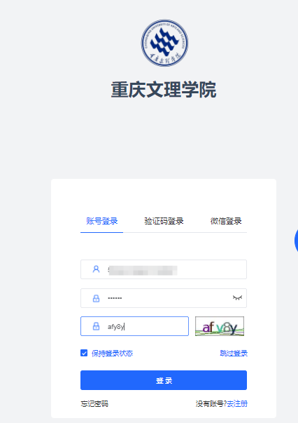 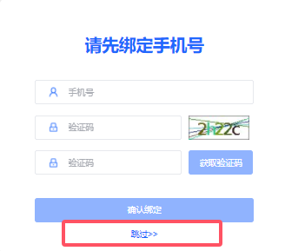

2.点击“学习中心”⭢“学士学位申请系统”⭢“进入申报”

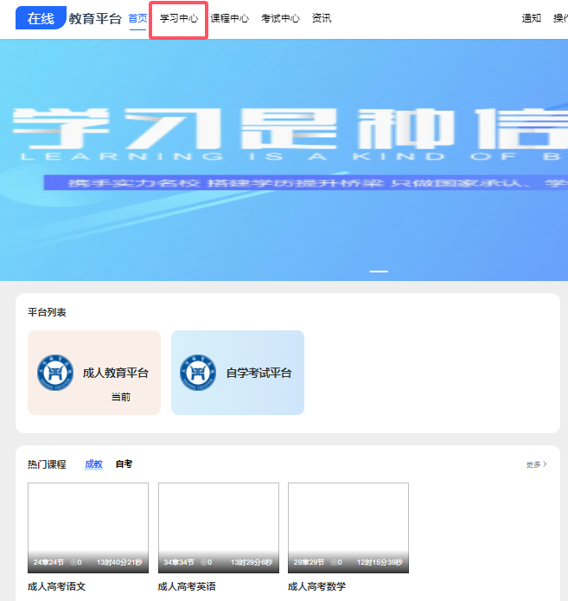 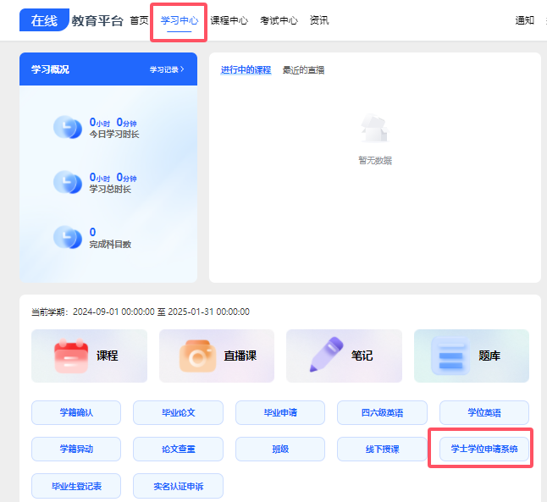

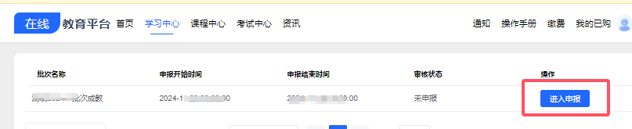

3.进行“自我审查”和“材料准备”后点击“网上申报”，填写或上传完成后点击“提交”

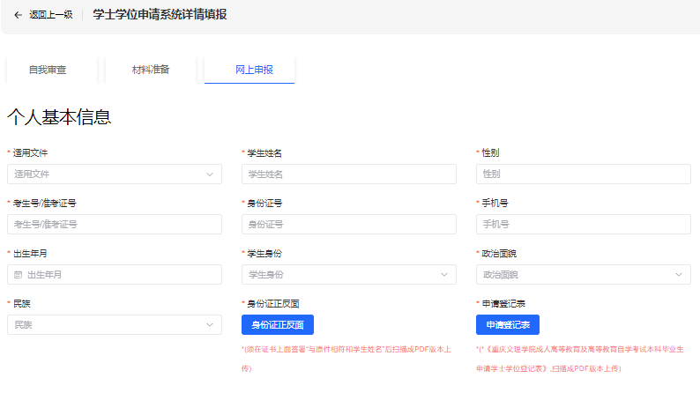

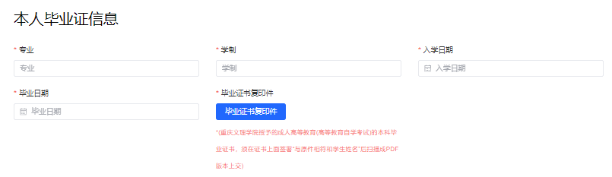

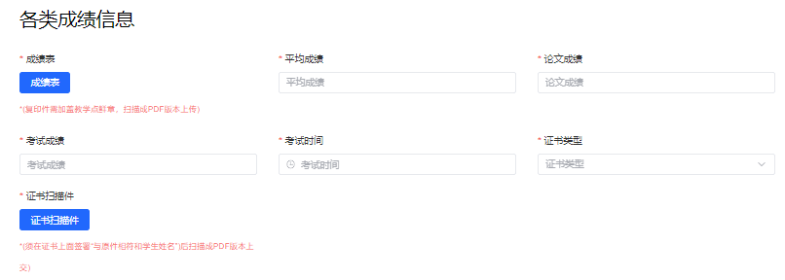

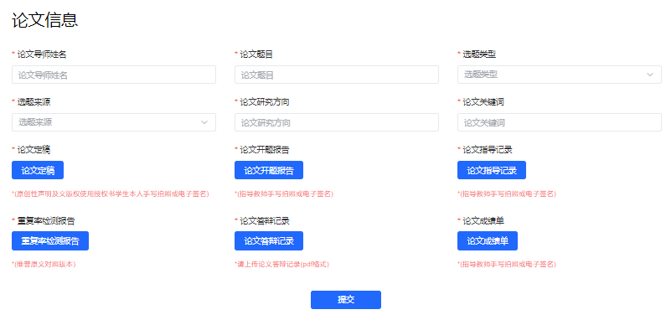

注意事项：

1.查看是否满足申报条件，请仔细阅读，每个实施细则文号内容不一样；

2.要注意申报材料是否有误或虚假；

3.填写完整信息，检查信息是否填写有误，是否与材料信息一致；

4.成教学生入学时间指取得正式学籍时间（以学信网为准），自考入学时间指自考建籍时间（忘记建籍时间的可以填写第一科通过的时间）；

5.毕业时间以毕业证书上颁布时间为准；

6.成教生考生号为16位数字，不清楚可以咨询班主任或者教务老师。

**申请学位所需电子照片跟毕业照片一致（可在学信网上点击照片下载保存），不符合要求者，将无法完成学位信息报送工作！**